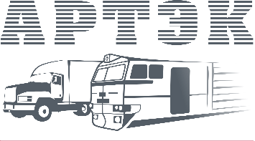
ООО «АртельТрансЭкспедиция»
Почтовый адрес: 620027, г. Екатеринбург, ул. Мельковская, 12а, оф.903
ОГРН 1156658016635, ИНН 6670316201
Тел./факс: +7 (343) 287-57-66, E-mail: info@arteltrans.com
www.arteltrans.com

ЗАЯВКА № ____ от «___» _______________ 201__ года
1. | Период перевозки (даты и время погрузки и выгрузки)
2. | Вид перевозки
3. | Род, модель подвижного состава, его количество
4. | Дополнительные требования к подвижному составу
5. | Марка и гос.номер автомобиля/полуприцепа
6. | ФИО водителя, паспортные данные
7. | Грузоотправитель (наименование, ОКПО, адрес, код, телефон)
8. | Адрес места погрузки, ответственное лицо, телефон (для автомобильных перевозок)
9. | Грузополучатель (наименование, ОКПО, адрес, код, телефон)
10. | Адрес места выгрузки, ответственное лицо, телефон (для автомобильных перевозок)
11. | Наименование груза
12. | Вес, объем, размеры, упаковка
13. | Дополнительные услуги
14. | Стоимость услуг, порядок оплаты

Заказчик __________/___________________ «____»__________________20__ г.

М.П.

Исполнитель __________/__________________ «____»_________________20__ г.

М.П.

